BACCALAURÉAT PROFESSIONNEL
MAINTENANCE DES VÉHICULES

OPTION A : VOITURES PARTICULIÈRES

SESSION 2018

ÉPREUVE E2

ANALYSE PRÉPARATOIRE À UNE INTERVENTION

Durée : 3 heures Coefficient : 3

DOSSIER RÉPONSES

À l’issue de l’épreuve, le dossier réponses sera agrafé dans la copie d’examen du candidat.

Les candidats doivent rendre l'intégralité du dossier réponses à l'issue de la composition.



I - PRÉPARER L’ACTIVITÉ DE DIAGNOSTIC

Réponse 1 :

Dénomination du véhicule |  | Numéro de série |  | Date de 1ère mise en circulation
Peugeot 5008
Type moteur | Energie | Type BV | Puissance | Kilométrage | Numéro OPR

Réponse 2 : Répondre sur la copie d’examen

Réponse 3 :

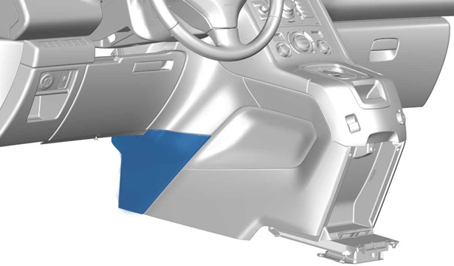

Réponse 4 :

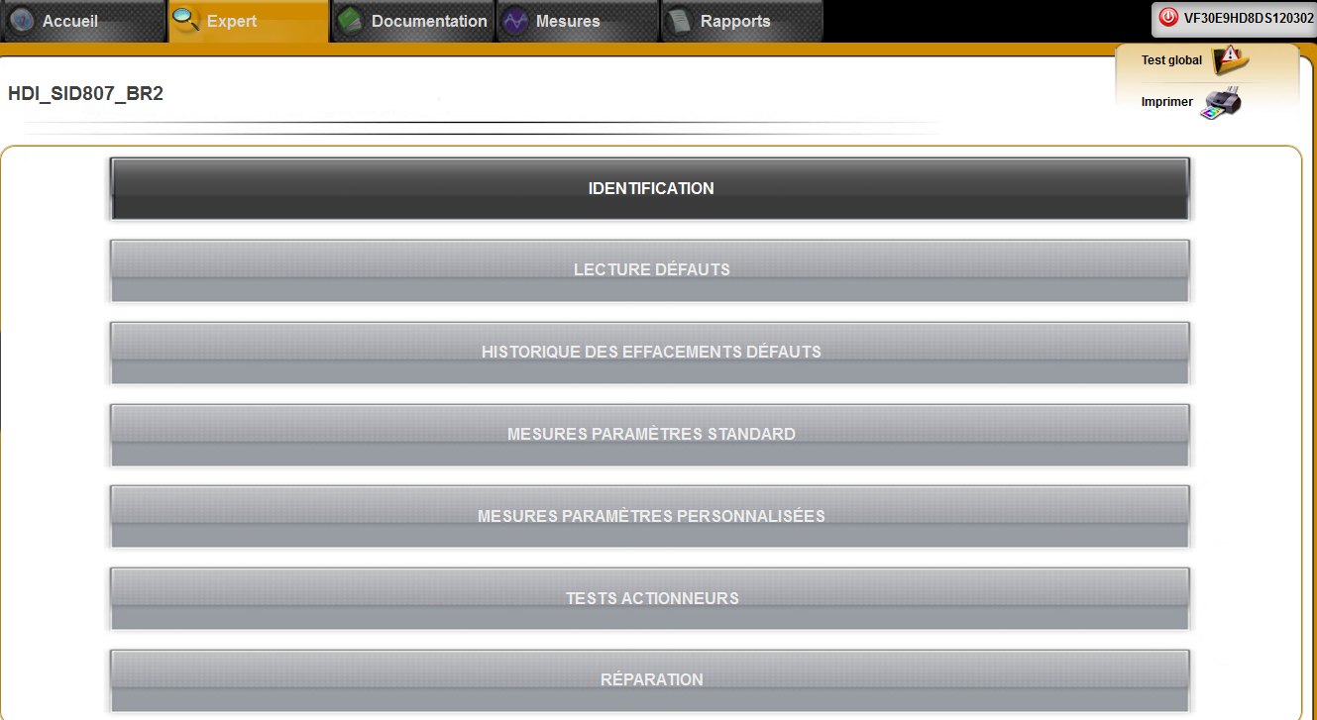

Réponses 5 à 7 : Répondre sur la copie d’examen

Réponse 8 :

FONCTION GLOBALE SOUS-FONCTION D’USAGE ÉLÉMENT
Communiquer avec le calculateur moteur et l’alternateur réversible
Informer de la quantité de vide dans l’assistance de freinage
Accumuler et délivrer de la puissance électrique
Alternateur réversible
Informer d’un appui sur la pédale de frein
Batterie de servitude
Stocker et délivrer une énergie électrique
Boîtier d’état de charge
Arrêter et redémarrer le moteur de manière automatique afin de réduire les consommations de carburant et les émissions de polluants

Réponse 9 :

Résistance de la batterie égale à 6 MΩ |  | Système ESP défaillant
Tension de la super capacité à 3,8 V |  | Régénération du FAP
Climatisation en service |  | Batterie chargée à 70 %
Température extérieure -5°C et moteur 55°C |  | Usure prononcée de la courroie d’accessoires
Réserve de vide insuffisante |  | Altitude de 1500 m
Piège à Nox saturé |  | Température de l’UCAP de 53°C
Injecteur défaillant/ non respect des normes de dépollution |  | Arrêt en marche arrière

Réponse 10 : Répondre sur la copie d’examen

II – PRÉPARER L’ACTIVITÉ DE DIAGNOSTIC

Réponse 11 :

5008 break loisirs 1.6 HDI 115 BVMP 6 (avec stop and start)
Technical service bulletin (TSB)
Désactivation de la fonction « Stop and Start » avec ou sans allumage voyant au combiné – en présence d’un des codes défauts P1536, P0504, P0571, P0703

Allumage du voyant batterie de servitude et/ou bruits de sifflement de la courroie d’entraînement des accessoires avec détérioration du galet tendeur dynamique

La fonction « Stop and Start » ne fonctionne pas – affichage du message « défaut moteur, faites réparer le véhicule » à l’écran multifonction en présence du code défaut P1A9C

Le système « Stop and Start » ne fonctionne plus avec message « circuit de charge défaillant » à l’écran multifonction – en présence des codes défauts P1A92 et P1A93

Le témoin « eco » clignote 3 fois – la fonction « Stop and Start » ne fonctionne pas – en présence du code défaut U1218 ou sans code défaut

La fonction « Stop and Start » ne fonctionne pas - clignotement des voyants « eco » et
« service » au combiné - affichage du message « faites réparer le véhicule » à l’écran
multifonction - en présence du ou des codes défauts U1133, U1134, U1400

Non redémarrage du moteur thermique après un arrêt avec la fonction « Stop and Start » activée

Pas d’arrêt moteur en mode « Stop and Start » activé avec allumage clignotant du voyant « eco » au combiné – en présence du code défaut P1AA2

Le moteur ne démarre pas et/ou la boîte de vitesses manuelle pilotée est bloquée avec allumage du voyant « service »

Réponse 12 : Répondre sur la copie d’examen

Réponse 13 :

Réponse 14 :

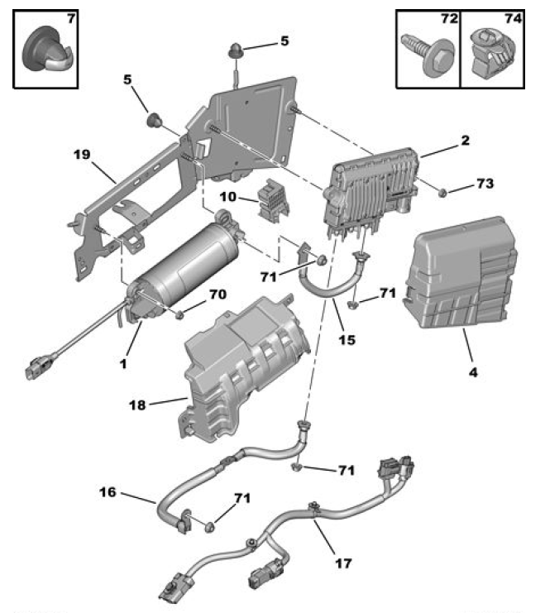
Numéro | Désignation
1
2
4 | Protecteur boîtier
5 | Plot élastique
7 | Plot élastique
10 | Capot accumulateur d’énergie
17 | Faisceau principal complémentaire
18 | Protecteur boîtier
19 | Support boîtier
70 | Ecrou à embase
71 | Ecrou à embase
72 | Vis TH RDL
73 | Ecrou avec rondelle IMPERDAB
74 | Agrafe

Réponse 15 :

Contrôles à effectuer | OUI | NON
La continuité du réseau LIN entre la broche 9 du connecteur 10 V NR du DMTC et la broche 37 du connecteur 53 V NR du calculateur contrôle moteur
L’alimentation 12 V du DMTC (Voie N°7 du connecteur 10 V NR)
L’alimentation sur l’alternateur réversible (connecteur 1 V NR et masse batterie)
L'alimentation 12 V du DMTC du connecteur 1 voie noir (liaison BM07)
La continuité du réseau CAN entre la broche 11 du connecteur 28 V GR du PSF1 et la broche 37 du connecteur 40 V NR du BSI1
Les masses du DMTC (Liaison M012 et 1066)
Contrôler les interconnexions du DMTC centralisé
L'alimentation 12 V de l'alternateur réversible sur connecteur 5 V NR
(liaison B01A)
L’alimentation 12 V du connecteur 1 V ND (liaison 1031)
La continuité du réseau LIN entre la broche 10 du connecteur 10 V NR du DMTC et la broche 49 du connecteur 53 V NR du calculateur contrôle moteur

Réponse 16 :

 | Multiplexé |  | Filaire |  | Sans fil

Réponse 17 et 18 :
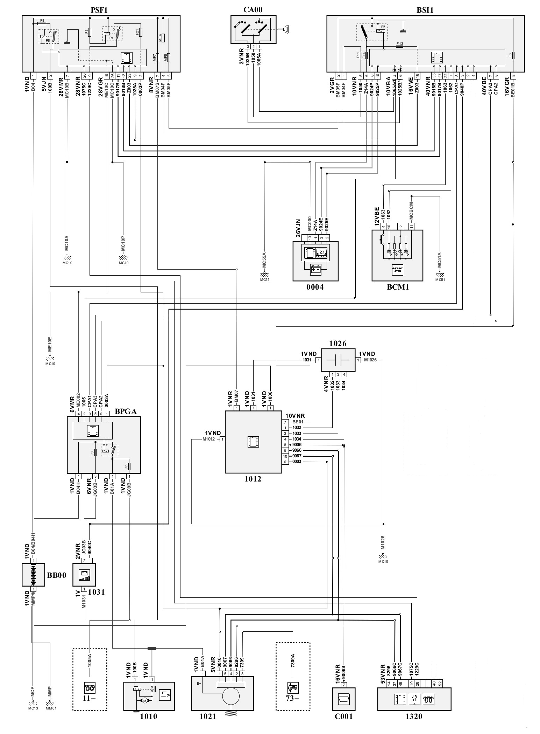

Réponse 19 :

Contrôle à  réaliser | Appareil  utilisé | Points de  mesure | Conditions de mesure | Valeur  de  référence | Valeur  mesurée | Conclusion
Alimentation DMTC (1012) | Voltmètre | connecteur 1 V NR (liaison BM07) et masse | Connecteur débranché | Ubat | 12,56 V | Correct
Continuité du réseau LIN (data) |  |  |  |  | 0,04 Ω | Correct
Continuité du réseau LIN (masse) |  |  |  |  | 0,04 Ω | Correct
Alimentation du DMTC |  |  |  |  | 12,54 V | Correct
Masse sur DMTC  (M1012) |  | Connecteur 1 V ND GND  et + bat |  |  | 12,54 V | Correct
Masse sur DMTC  (1006) |  | Connecteur 1 V ND  et + bat |  |  | 12,54 V | Correct

Réponse 20 :

Mesure n°1 |  | Mesure n°2
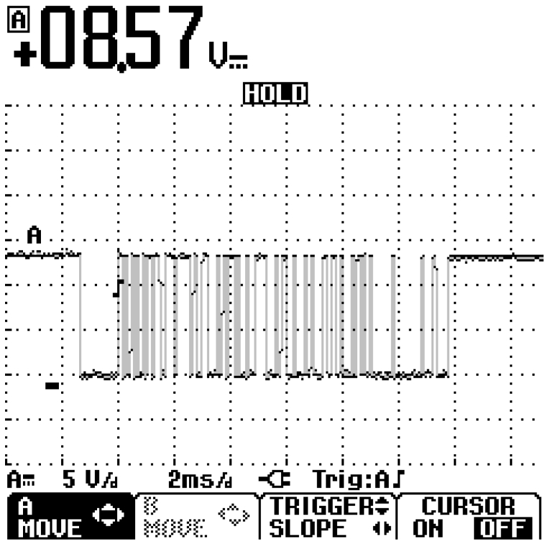 |  | 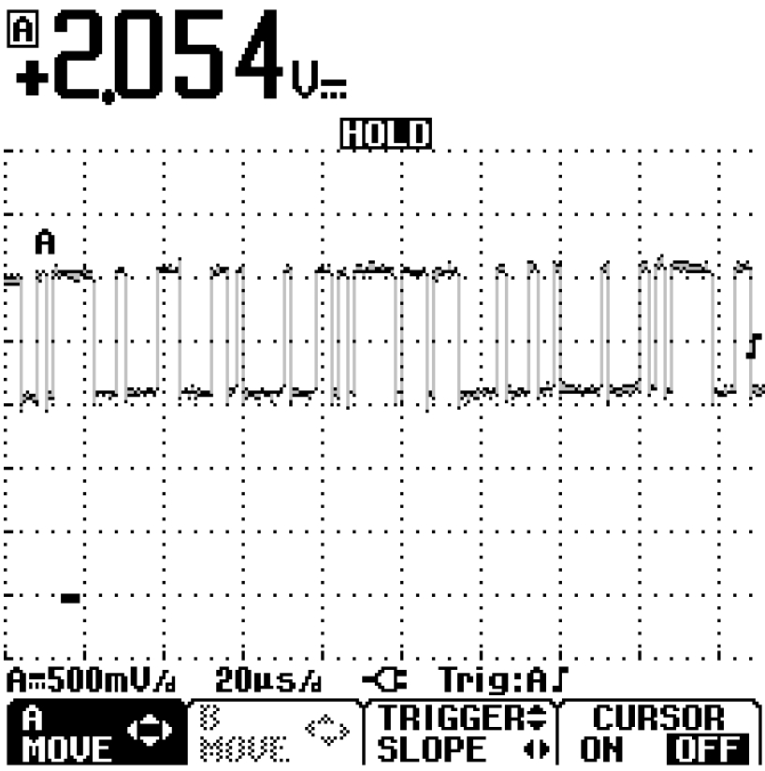
LIN data | CAN H | LIN data | CAN H
Masse LIN | CAN L | Masse LIN | CAN L

Réponse 21 : Répondre sur la copie d’examen

Réponse 22 :

Alternateur réversible
Calculateur contrôle moteur
Dispositif de maintien de tension centralisé
Boîtier d’état de charge

III – PRÉPARER LA MAINTENANCE CORRECTIVE

Réponse 23 :

OUI | NON

Réponse 24 : Répondre sur la copie d’examen

Réponse 25 :

Consignes de sécurité | OUI | NON
Utiliser des équipements de protection individuelle adaptés.
Respecter les couples de serrage.
Nettoyer les projections éventuelles de liquide avec du papier absorbant.
En cas de fuite, remplacer systématiquement l’accumulateur d’énergie et le mettre dans un sac hermétique disponible en pièces de rechange.
Voir le plan d’entretien du véhicule pour la périodicité de remplacement de la courroie d’accessoires.
Il est interdit de déposer le dispositif de maintien de tension centralisé sans l‘avoir préalablement déchargé.

Réponses 26 à 29 : Répondre sur la copie d’examen

Réponse 30 :

Temps maximum de décharge de l’UCAP

Réponse 31 :

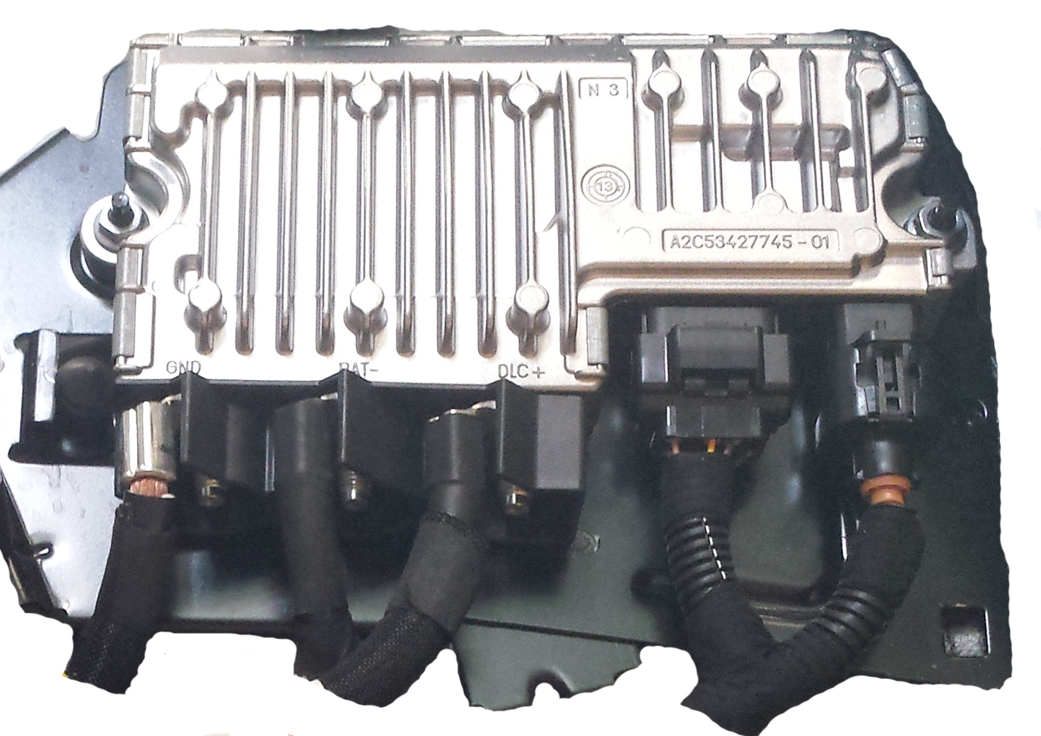

Réponse 32 :

Couple de serrage des câbles électriques

Réponse 33 :

Outillage(s) nécessaire(s)

Réponse 34 : Répondre sur la copie d’examen

Réponse 35 :

Temps nécessaire pour le remplacement du DMTC

Réponse 36 : Répondre sur la copie d’examen

